TRƯỜNG THCS TÙNG THIỆN VƯƠNG

NỘI DUNG HỌC TRỰC TUYẾN - Tuần 23: 28/02/2022 đến 05/03/2022

**CHUYÊN ĐỀ: THẦN KINH VÀ GIÁC QUAN**

**BÀI 43: GIỚI THIỆU CHUNG HỆ THẦN KINH**

Học sinh vào đường link xem clip hướng dẫn: https://www.youtube.com/watch?v=_KtZGE28tWA

**NỘI DUNG TÌM HIỂU BÀI**

**I. NƠRON – ĐƠN VỊ CẤU TẠO CỦA HỆ THẦN KINH**

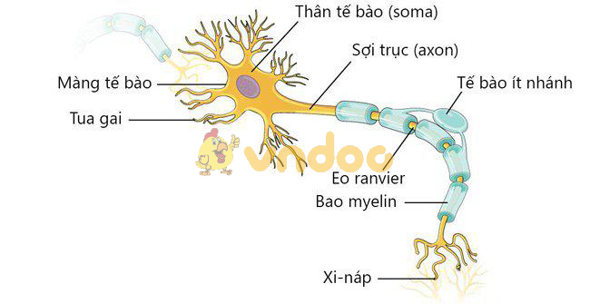

- Cấu tạo:

+ Thân hình sao, chứa nhân.

+ Một sợi trục (phần lớn) có bao miêlin

+ Tận cùng là các xinap: nơi tiếp xúc giữa các noron

- Thân và các sợi nhánh tạo chất xám trong trung ương thần kinh

- Sợi trục thành phần cấu tạo nên chất trắng và các dây thần kinh noron là đơn vị cấu tạo của hệ thần kinh.

Nơ-ron là những tế bào dài nhất trong cơ thể, biệt hóa ở mức độ cao nên mất trung thể và khả năng phân chia, nhưng có khả năng tái sinh phần cuối sợi trục nếu bị tổn thương.

- Chức năng của noron: cảm ứng và dẫn truyền xung thần kinh.

**II. CÁC BỘ PHẬN CỦA HỆ THẦN KINH**

**1. Cấu trúc**

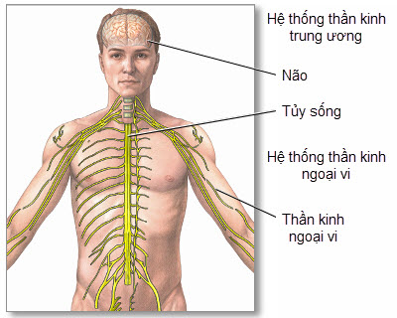

Hệ thần kinh trung ương gồm bộ phận trung ương và bộ phận ngoại biên:

- Bộ phận trung ương có não và tủy sống được bảo vệ trong các khoang xương và màng não tủy: hộp sọ chứa não; tủy sống nằm trong ống xương sống.

- Bộ phận ngoại biên nằm ngoài trung ương thần kinh, có các dây thần kinh do các bó sợi cảm giác và bó sợi vận động tạo nên. Thuộc bộ phận ngoại biên còn có các hạch thần kinh.

**2. Chức năng**

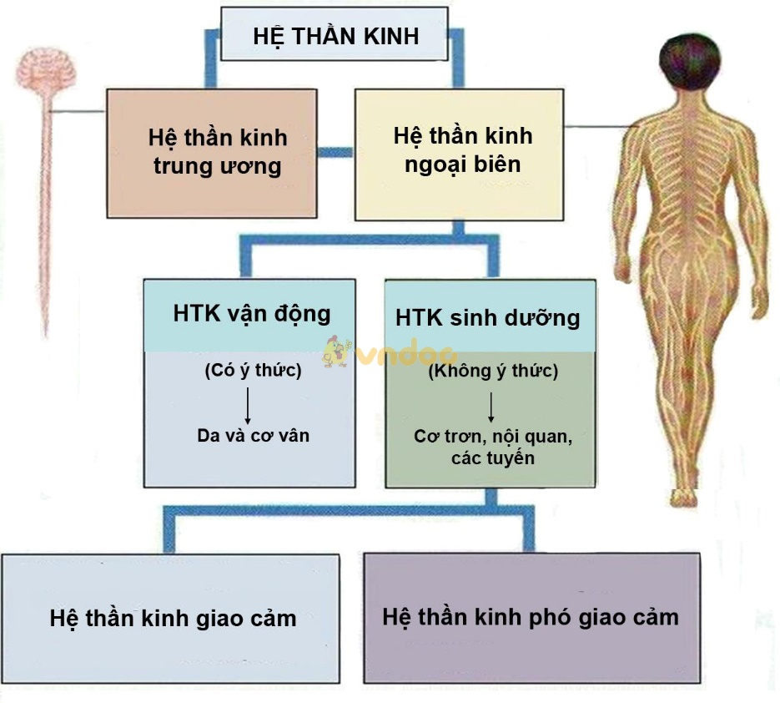

Chức năng của hệ thần kinh: điều khiển, điều hòa và phối hợp mọi hoạt động của các cơ quan, hệ cơ quan trong cơ thể thành 1 thể thống nhất, đảm bảo sự thích nghi của cơ thể với những thay đổi của môi trường trong cũng như môi trường ngoài.

Dựa vào chức năng hệ thần kinh được phân biệt thành

- Hệ thần kinh cơ xương (vận động): điều khiển các cơ vân, cơ xương, hoạt động ý thức

- Hệ thần kinh sinh dưỡng: điều hòa cơ quan sinh dưỡng và cơ quan sinh sản: là hoạt động không có ý thức.

**B. NỘI DUNG VIẾT BÀI**

|  |
| --- |
| **BÀI 43: GIỚI THIỆU CHUNG HỆ THẦN KINH**  ***I.Nơron - đơn vị cấu tạo của hệ thần kinh***  * Cấu tạo của nơron gồm:  + Thân: chứa nhân.  + Các sợi nhánh: ở quanh thân.  + 1 sợi trục: dài, thường có bao miêlin (các bao miêlin thường được ngăn cách bằng eo Ranviê tận cùng có cúc xinap – là nơi tiếp xúc giữa các nơron.  * Chức năng của nơron:  + Cảm ứng(hưng phấn)  + Dẫn truyền xung thần kinh theo một chiều (từ sợi nhánh tới thân, từ thân tới sợi trục).  ***II.Các bộ phận của hệ thần kinh***  1. Dựa vào cấu tạo hệ thần kinh gồm:  + Bộ phận trung ương gồm bộ não tương ứng.  + Bộ phận ngoại biên gồm dây thần kinh và các hạch thần kinh.  + Dây thần kinh: dây hướng tâm, li tâm, dây pha.  2. Dựa vào chức năng, hệ thần kinh được chia thành:  + Hệ thần kinh vận động (cơ xương) điều khiển sự hoạt động của cơ vân là hoạt động có ý thức).  + Hệ thần kinh sinh dưỡng: điều hoà hoạt động của các cơ quan sinh dưỡng và cơ quan sinh sản (là hoạt động không có ý thức). |

**BÀI 44: THỰC HÀNH TÌM HIỂU CHỨC NĂNG (LIÊN QUAN ĐẾN CẤU TẠO ) CỦA TỦY SỐNG.**

Học sinh vào đường link xem clip hướng dẫn: https://www.youtube.com/watch?v=8x_iRyjNJQ4

1. **CÂU HỎI ÔN TẬP, VẬN DỤNG**

**Câu 1:** Chức năng của hệ thần kinh là gì?

A. Điều khiển, điều hòa, phối hợp hoạt động các cơ quan trong cơ thể

B. Giám sát các hoạt động, thông báo cho não bộ hoạt động của các cơ quan trong cơ thể

C. Điều hòa nhiệt độ, tuần hoàn, tiêu hóa

D. Sản xuất tế bào thần kinh

**Câu 2 :** Tủy sống nằm trong vị trí nào của cơ thể?

A. Ống xương sống

B. Ống các loại xương dài

C. Hộp sọ

D. Cột sống (phần cùng cụt)

**Câu 3 :** Tận cùng của một sợi trục nơron là gì?

A. Eo Răngviê B. Sợi nhánh

C. Cúc xináp D. Bao myelin

**Câu 4 :** Tại sao các Nơron không có khả năng phân chia nhưng khi dây thần kinh bị đứt được nối lại vẫn có khả năng phục hồi chức năng như ban đầu?

A. Do khả năng tái sinh phần cuối sợi trục

B. Do khả năng tái sinh phần cuối sợi nhánh

C. Có nhiều sợi trục

D. Có nhiều sợi nhánh

**Câu 5 :** Điều khiển hoạt động của các nội quan là do:

A. Hệ thần kinh vận động

B. Hệ thần kinh sinh dưỡng

C. Thân nơron

D. Sợi trục

**Câu 6.** Dựa vào đâu mà hệ thần kinh người được phân biệt thành hệ thần kinh vận động và hệ thần kinh sinh dưỡng ?

A. Cấu tạo B. Chức năng

C. Tần suất hoạt động D. Thời gian hoạt động

**Câu 7.** Đơn vị cấu tạo nên hệ thần kinh là

A. hạch thần kinh. B. dây thần kinh.

C. cúc xináp. D. nơron.

**Câu 8.** Bao miêlin là cấu trúc nằm trên bộ phận nào của nơron ?

A. Thân nơron       B. Sợi trục C. Sợi nhánh       D. Cúc xináp

**Câu 9.** Nơron có chức năng gì ?

A. Cảm ứng và dẫn truyền xung thần kinh

B. Tiếp nhận và xử lí các kích thích

C. Trả lời các kích thích

D. Tất cả các phương án còn lại

**Câu 10.** Khi nói về nơron, nhận định nào dưới đây là đúng ?

A. Không có khả năng phân chia

B. Không có khả năng tái sinh phần cuối sợi trục

C. Có nhiều sợi trục

D. Có một sợi nhánh

**DẶN DÒ**

- Học sinh đọc thông tin tìm hiểu bài

- Học sinh viết bài thuộc phần **NỘI DUNG VIẾT BÀI** vào tập.

- Học sinh làm bài tập phần **CÂU HỎI ÔN TẬP, VẬN DUNG** trên trang **K12ONLINE**, hạn chót ***17g00 thứ bảy ngày 05/03/2022.***